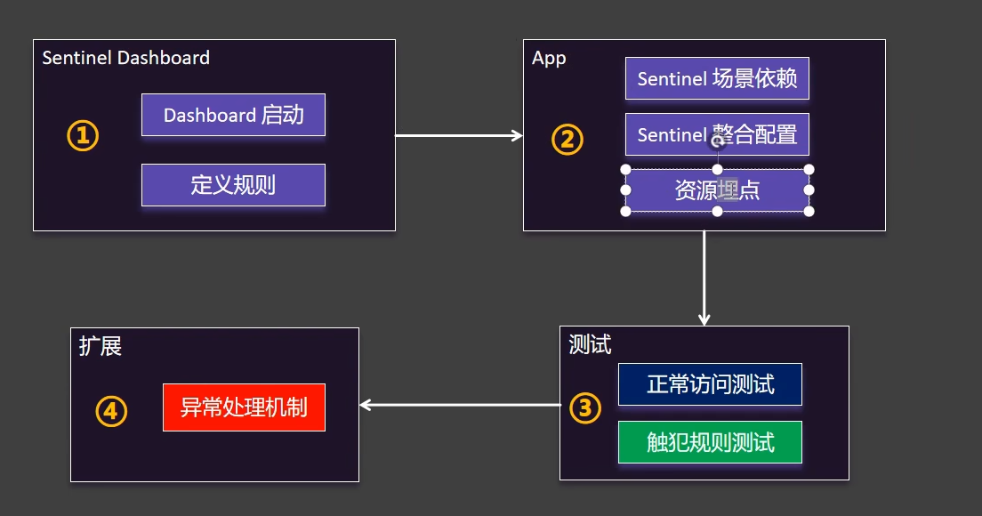
启动后控制台默认端口8080

每个微服务模块都需要依赖
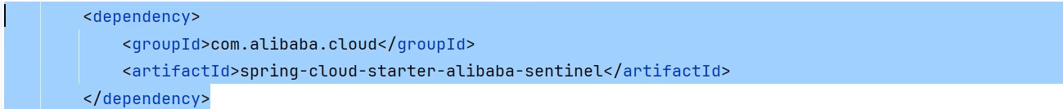

配置文件修改
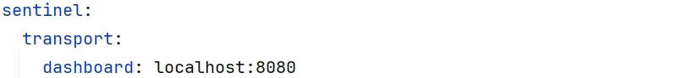

解决懒加载

Controller类需要手动标记资源

